****D2791**  *Scheda creata il 23 settembre 2023***

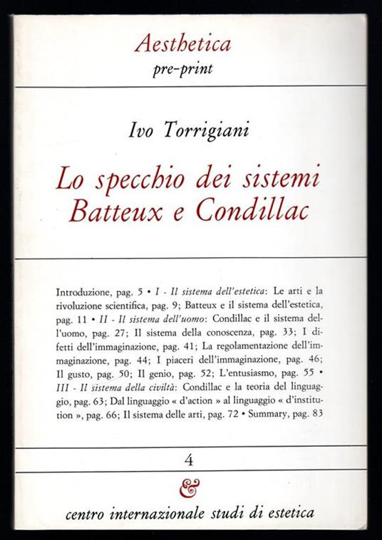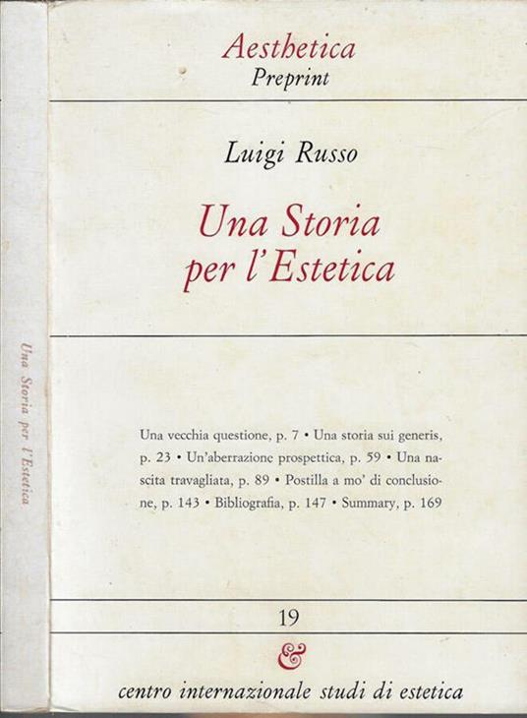

****Descrizione storico-bibliografica****

**\*Aesthetica preprint**. - 1 (1983)-100 (2015). - Palermo : Centro internazionale studi di estetica, [1983-2015]. – 100 volumi ; 22 cm. ((Quadrimestrale a carattere monografico. – Dal n. 19 (marzo 1988): Aesthetica pre-print. - ISSN 0393-8522. – CFI0121993

Variante del titolo: *Aesthetica pre-print

Dal 1997 pubblica la collezione: *Aesthetica preprint. Supplementa

Comprende:

*Croce e l'estetica 1/1983

*Conversazione con Rudolf Arnheim / Lucia Pizzo Russo 2/1983

*In margine alla nascita dell'estetica di Freud / Luigi Russo 3/1984

Lo *specchio dei sistemi : Batteux e Condillac / Ivo Torrigiani 4/1984

*Orwell "1984": il testo : interventi introduttivi alla omonima Giornata di studio promossa dal Centro internazionale studi di estetica, Palermo, 10 marzo 1984 5/1984

*Walter Benjamin : bibliografia critica generale (1913-1983) / Momme Brodersen 6/1984

*Carl Gustav Jochmann : I regressi della poesia e la morte dell'arte / Paolo D'Angelo 7/1984

La *luce nelle sue manifestazioni artistiche / Hans Sedlmayr ; a cura di Roberto Masiero. 8/1985

*Anima e immagine : sul "poetico" in Ludwig Klages / Giampiero Moretti 9/1985

La *disarmonia prestabilita 10/1985

*Interpretazione e valutazione in estetica / Charles L. Stevenson 11/1986

*Memoria e oltraggio : contributo all'estetica della transitivita / Giovanni Lombardo 12/1986

*Aesthetica bina : Baumgarten e Burke 13/1986

*Nicolo Gallo : un contributo siciliano all'estetica / Ignazio Filippi 14/1986

Il *processo motorio in poesia / Jan Mukarovsky. 15/1987

Il *sistema delle arti : *Batteux e Diderot / Massimo Modica. 16/1987

*Friedrich Ast : estetica ed ermeneutica 17/1987

*Baltasar Gracian dal Barocco al Postmoderno 18/1987

Una *storia per l'estetica / Luigi Russo 19/1988

*Saverio Bettinelli : un contributo all'estetica dell'esperienza / Maria Teresa Marcialis 20/1988

Lo *spettatore dilettante / Moritz Geiger 21/1988

*Sul concetto dell'arte / Friedrich Daniel Schleiermacher 22/1988

*Paul Valery e l'estetica della poiesis 23/1989

*Paul Gauguin : il contemporaneo ed il primitivo : destino della rappresentazione e destinazione dell'arte / Riccardo Dottori 24/1989

*Antico e moderno : l'*estetica e la sua storia 25/1989

I *principi fondamentali delle Belle Arti / Moses Mendelssohn 26/1989

*Valori e conoscenza in Francis Hutcheson / Valter Bucelli 27/1990

L’*uomo estetico / Eduard Spranger 28/1990

Il *tragico : materiali per una bibliografia / Michele Cometa 29/1990

L'*ordine dell'Architettura / Claude Perrault 31/1991

*Che cos'e la psicologia dell'arte / Lucia Pizzo Russo 32/1991

*Pensieri sparsi sulla pittura, la scultura e la poesia per continuare i "Salons" / Denis Diderot 34/1992

*Contributi alla teoria della traduzione letteraria / Emilio Mattioli 37/1993

*Sublime antico e moderno : una bibliografia / Giovanni Lombardo, Francesco Finocchiaro 38/1993

*Klossowski e la comunicazione artistica / Aldo Marroni 39/1993

*Paul Cézanne : l'opera d'arte come assoluto / Riccardo Dottori 40/1994

Il *manoscritto sulle proporzioni di François Bernin de Saint-Hilarion / Maria Luisa Scalvini, Sergio Villari 42/1994

*Lettura del Flauto magico / Salvatore Lo Bue 43/1995

*Estetica dell'ornamento / Massimo Carboni 47/1996

*Scritti di estetica / Leo Popper 49/1997

I *dialoghi sulle arti di Cesare Brandi / Luigi Russo, Paolo D'Angelo, Emilio Garroni 51/1997

*Nicea e la civiltà dell'immagine 52/1998

*Due saggi di estetica / Victor Basch ; a cura di Leonardo V. Distaso 53/1998

*Baumgarten e gli orizzonti dell'estetica 54/1998

*Icona e arte astratta : la questione dell'immagine tra presentazione e rappresentazione / Giuseppe Di Giacomo 55/1999

Il *visibile e l'irreale : l'oggetto estetico nel pensiero di Nicolai Hartmann / Daniela Angelucci 56/1999

*Ermanno Migliorini e la rosa di Kant 59/2000

L'*estetica musicale dell'Illuminismo tedesco / Lorenzo Lattanzi 60/2000

*Poetica Mundi : estetica e ontologia delle forme in Paul Claudel / di Filippo Fimiani 63/2001

*Orfeo Boselli e la "nobiltà" della scultura / Elisabetta Di Stefano 64/2002

Il *teatro, la festa e la rivoluzione : su Rousseau e gli enciclopedisti / Elio Franzini 65/2002

Le *sirene del Barocco : il nuovo spazio dell'estetico nel dibattito barocco italiano su dialettica e retorica / Salvatore Tedesco 68/2003

*Arte e critica nell'estetica di Kierkegaard / Simonella Davini 69/2003

L'*estetica simbolica di Susanne Katherina Langer / Lucia Demartis 70/2004

La *percezione della forma : trascendenza e finitezza in Hans Urs von Balthasar / Brunella Antomarini 71/2004

*Dell'origine dell'opera d'arte e altri scritti / Martin Heidegger ; a cura di Adriano Ardovino 72/2004

*Percezione e rappresentazione : alcune ipotesi tra Gombrich e Arnheim / Tiziana Andina 73/2005

*Ingannare la morte : Anne-Louis Girodet e l'illusione dell'arte / Chiara Savettieri 74/2005

La *nascita dell'estetica in Sicilia / Francesco Paolo Campione 76/2006

*Estetica e critica d'arte in Konrad Fiedler / Maria Rosaria De Rosa. 77/2006

*Bello e Idea nell'estetica del Seicento / Elisabetta Di Stefano 79/2007

*Dire l'esperienza estetica / a cura di Rita Messori 80/2007

*Incroci ermeneutici : Betti, Sedlmayr e l'interpretazione dell'opera d'arte / Luca Vargiu 82/2008

Il *suono eloquente : musica tra imitazione, espressione e simpatia nel Settecento inglese / a cura di Maria Semi 83/2008

*Estetica analitica : un breviario critico / Stefano Velotti 84/2008

*Logiche dell'espressione / a cura di Luigi Russo 85/2009

Il *Gabinetto delle belle arti / Charles Perrault ; a cura di Giuseppe Di Liberti 86/2009

La *rappresentazione pittorica / a cura di Gabriele Tomasi 87/2009

La *fotogenia : verità e potenza dell'immagine fotografica / Emanuele Crescimanno 88/2010

*Ornamento e architettura : l'estetica funzionalistica di Louis H. Sullivan / Elisabetta Di Stefano 89/2010

*Morfologia estetica : alcune relazioni fra estetica e scienza naturale / Salvatore Tedesco 90/2010

*Derrida e la questione dello sguardo / Marcello Ghilardi. 91/2011

L'*icona come metafisica concreta : Neoplatonismo e magia nella concezione dell'arte di Pavel Florenskij / Chiara Cantelli. 92/2011

*Dieci anni di estetica tedesca (2001-2010) : una bibliografia ragionata / di Alessandra Campo e Micaela Latini. 94/2012

*Iperestetica : arte, natura, vita quotidiana e nuove tecnologie / Elisabetta Di Stefano 95/2012

*Estetica e morfologia : un progetto di ricerca / a cura di Luigi Russo 96/2012

*Dall'analogico al digitale : fotografia, esperienza e progresso tecnologico / Emanuele Crescimanno 97/2013

*Riflessioni sul gusto / Immanuel Kant ; a cura di Oscar Meo 98/2013

*Estetica e antropologia in Susanne K. Langer : una lettura di Mind: an essay on human feeling / Dana Svorova. 99/2013

*In ricordo di Lucia Pizzo Russo / a cura di Luigi Russo. 100/2015

**\*Aesthetica preprint** : periodico quadrimestrale in collaborazione con la Società italiana di estetica. – N. 101 (gennaio/aprile 2016)- . – Sesto San Giovanni : Mimesis, 2016- . – Testi elettronici (12 File PDF). ((Fondato da Luigi Russo; direttore scientifico: Paolo D’Angelo. - ISSN 0393-8522. – Disponibile in Internet. - BVE0845744

Variante del titolo: *Preprint. Aesthetica edizioni

Soggetto: Estetica - Periodici

Classe: D111.8505

**Volumi disponibili in rete** [101(2016)-](https://mimesisjournals.com/ojs/index.php/aesthetica-preprint/issue/archive)

**Informazioni storico-bibliografiche**

Aesthetica Preprint è la rivista quadrimestrale ad accesso aperto della Società Italiana di Estetica (SIE). La rivista si propone di dare conto della ricerca estetica in Italia, ma offre anche contributi rilevanti di studiosi stranieri. Presenta numeri miscellanei composti da saggi di vari autori, singole ricerche di più ampio respiro, documenti di lavoro, edizioni di piccoli classici ed eccezionalmente atti di convegni e seminari. I saggi, tutti sottoposti a peer review, sono scritti in italiano o inglese e accompagnati da abstract in inglese. Fondato nel 1983 da Luigi Russo come strumento del Centro Internazionale Studi di Estetica, è pubblicato da Mimesis dal 2017.

**Editor-in-Chief**[Paolo D'Angelo](https://mimesisjournals.com/magazine_item_master_detail.php?magazine=51#635)

### Editorial board

[Hans-Dieter Bahr](https://mimesisjournals.com/magazine_item_master_detail.php?magazine=51#2218) [Simona Chiodo](https://mimesisjournals.com/magazine_item_master_detail.php?magazine=51#633) [Pina De Luca](https://mimesisjournals.com/magazine_item_master_detail.php?magazine=51#2219) [Elio Franzini](https://mimesisjournals.com/magazine_item_master_detail.php?magazine=51#637) [Tonino Griffero](https://mimesisjournals.com/magazine_item_master_detail.php?magazine=51#640) [Stephen Halliwell](https://mimesisjournals.com/magazine_item_master_detail.php?magazine=51#2220) [José Jiménez](https://mimesisjournals.com/magazine_item_master_detail.php?magazine=51#645) [Jerrold Levinson](https://mimesisjournals.com/magazine_item_master_detail.php?magazine=51#1249) [Giovanni Matteucci](https://mimesisjournals.com/magazine_item_master_detail.php?magazine=51#642) [Winfried Menninghaus](https://mimesisjournals.com/magazine_item_master_detail.php?magazine=51#2221) [Nicola Perullo](https://mimesisjournals.com/magazine_item_master_detail.php?magazine=51#2761) [Dario Russo](https://mimesisjournals.com/magazine_item_master_detail.php?magazine=51#2222) [Baldine Saint Girons](https://mimesisjournals.com/magazine_item_master_detail.php?magazine=51#648) [Richard Shusterman](https://mimesisjournals.com/magazine_item_master_detail.php?magazine=51#2202) [Victor I. Stoichita](https://mimesisjournals.com/magazine_item_master_detail.php?magazine=51#649) [Salvatore Tedesco](https://mimesisjournals.com/magazine_item_master_detail.php?magazine=51#127)

### Editorial office

[Leonardo V. Distaso](https://mimesisjournals.com/magazine_item_master_detail.php?magazine=51#194) [Giacomo Fronzi](https://mimesisjournals.com/magazine_item_master_detail.php?magazine=51#539) [Lisa Giombini](https://mimesisjournals.com/magazine_item_master_detail.php?magazine=51#2216) [Gioia Laura Iannilli](https://mimesisjournals.com/magazine_item_master_detail.php?magazine=51#657) [Leonardo Monetti Lenner](https://mimesisjournals.com/magazine_item_master_detail.php?magazine=51#2217)

<https://mimesisjournals.com/magazine_item_master_detail.php?magazine=51>